1. 加林肯推荐歌单和封面
2. 活动推广报名页
3. 歌曲直播？在线演唱streaming

**车联网【福特】项目**

系统需求说明书

【随心唱】

版本号V1.0

**修订历史**

|  |  |  |  |
| --- | --- | --- | --- |
| **版本号** | **修订日期** | **修订者** | **修订内容** |
|  |  |  |  |

目录

**1.** **需求概述** 4

1.1 背景价值 4

1.2 名词解释 4

1.3 阅读对象 4

1.4 参考文档 4

**2.** **功能列表** 4

**3.** **资源方及硬件设备** 8

3.1 硬件设备 8

**4.** **需求详述** 9

4.1 账号登录 9

4.2 演唱限制 9

4.3 首页-热门推荐 10

4.3.1 最热歌曲/经典歌曲/推荐榜单 10

4.3.2 手机点歌 12

4.4 歌星点歌 13

4.4.1 单个歌手类别 14

4.4.2 单个歌手的歌单页面 15

4.4.3 推荐歌星（与4.3.2类似，不再赘述） 15

4.5 分类点歌 15

4.6 搜索 16

4.7 已点 17

4.8 演唱界面 18

4.9 我的 20

4.9.1 我的会员 21

4.9.2 我的作品 22

4.9.2.1 本地录音 22

4.9.2.2 在线作品 23

4.9.3 我的收藏 24

**4.9.4** **K歌记录** 24

4.9.5 麦克风 25

4.9.6 通用策略 26

4.10 语音指令 26

**5.** **其他** 27

**5.1** **仪表** 27

**5.2** **方控** 27

**6.** **模式mode** 27

**6.1** **独自模式（单人模式）Solo mode** 27

**6.2** **合作模式Co-pilot mode** 28

**6.3** **独立模式Individual mode** 28

**6.4** **音源输出** 28

1. **需求概述**
   1. 背景价值

为扩充车联网垂类的广度覆盖、丰富用户在车载场景的多元体验，PARTNER拟结合车企优质的车载音响、车内独有密闭空间及联合具有车载版总曲库100W+的唱吧资源方共同为用户提供更好的车载嗨歌体验。

* 1. 名词解释

|  |  |
| --- | --- |
| **名词/术语** | **描述** |
| CP | Content Provider内容提供商，简称CP |
| 接口 | 连接partner服务端和CP平台功能 |

* 1. 阅读对象

内部：相关产品、研发、设计、测试、运营同学。

* 1. 参考文档

无

1. **功能列表**

|  |  |  |  |
| --- | --- | --- | --- |
| **一级功能** | **二级功能** | **功能详细描述** | **优先级** |
| 账号限制 | SYNC+账号登录 | 使用随心唱功能时，需先登录车机端SYNC+账号（PARTNER账号+福特账号）。 | P0 |
| 使用场景限制 | 弹窗提示 | 1. 首次启动随心唱，弹出toast 提示【欢迎开启随心唱】 | P0 |
| 2. 当汽车处于行驶状态：速度在5km/h及以上，此时点击嗨唱, 弹窗提示：安全提示【为了您的驾驶安全，汽车行驶过程、导航使用中不支持使用嗨唱功能】，下方有“知道了（5s）倒计时“，倒计时结束后自动回到随心唱上一级页面。（预设速度暂定5km/h,15km/h,30km/h，无） | P0 |
| 首页 | 嗨唱 | 当有已点歌曲时嗨唱入口会出现，点击后进入演唱界面 | P0 |
| 我的 | 点击跳转到我的界面，包含会员信息、我的收藏、我的作品、K歌记录，麦克风。 | P0 |
| 已点 | 包含：1.置顶歌曲 2.删除该歌曲 3.删除全部歌曲 | P0 |
| 搜索 | 可搜索歌名、歌星，包含历史搜索 | P0 |
| 连接麦克风 | 外接唱吧麦克风连接，最多可支持两个麦克风连接（硬件单独联调收费） | P0 |
| 首页-热门榜单 | 热门榜单推荐 | 包含：最热歌曲、经典歌曲、推荐榜单（猜你喜欢）（服务端返回） | P0 |
| 各榜单歌曲列表页 | 1.包含歌单名称、歌曲（显示字段：原唱、打分、免费或会员）、原唱者 | P0 |
| 2.已点歌曲标记 3.立即演唱 4.加入歌单 | P0 |
| 手机点歌 | 可以通过手机扫描车机端二维码进行点歌 | P0 |
| 首页-分类点歌 | 按类别展示 | KTV必点（流行歌曲）、怀旧老歌、影视原声、民谣金曲、劲爆摇滚、粤语流行、90回忆、治愈小清新（固定展示） | P0 |
| 单类别：歌单列表 | 1.展示该类别下的歌曲，包含序号、歌曲名称、歌曲（显示字段：原唱、评分、免费或VIP、是否已点）、歌手名称 | P0 |
| 2.已点歌曲标记 3.立即演唱 4.加入歌单 | P0 |
| 歌星点歌 | 歌手类别 | 显示六种歌手类别（华语男歌手、华语女歌手、华语乐队组合、外国男歌手、外国女歌手、外国乐队组合） | P0 |
| 热门歌手推荐 | 推荐热门歌手： 固定展示华语男歌手、华语女歌手、华语乐队组合外语男歌手、外语女歌手、外语乐队组合(展示个数以交互定义为准) | P0 |
| 单类别歌手页 | 1.搜索框（拼音首字母）2.歌手列表 | P0 |
| 单类别：歌手详情页 | 1.展示该类别下的歌曲，包含歌单封面、歌单名称、歌曲（显示字段：原唱、打分、免费或会员）、原唱者 | P0 |
| 2.已点歌曲标记 3.立即演唱 4.加入歌单 | P0 |
| 演唱 | 播放／暂停 | 播放或暂停演唱 | P0 |
| 切歌 | 切换歌曲 | P0 |
| 重唱 | 重新演唱歌曲 | P0 |
| 原伴唱切换 | 切换原唱和伴唱 | P0 |
| 收藏 | 收藏该歌曲、取消收藏 | P0 |
| 评分 | 对演唱效果评分，仅供娱乐 | P0 |
| 歌曲歌词显示 | 显示目前正在唱的这句歌词及下一句歌词 | P0 |
| 下首歌提示 | 上首歌快完时进行下首歌提示 | P0 |
| 调音 | 麦克风音量调节（显示百分比） | P0 |
| 伴奏音量调节（显示百分比） | P0 |
| 音调调节（显示百分比） | P0 |
| 音效调节：唱将、魔音、专业、歌神 |  |
| 已点（歌曲） | 同固定显示里的已点 | P0 |
| 歌词大小设置 | 设置歌词变大变小操作，默认小 | P0 |
| 录制完成界面 | 录音：最终评分和提示 | P0 |
| 存储空间 | 伴奏和录音都存储在随心唱专属空间中 | P0 |
| 我的 | 个人信息（会员时） | 1.包括KTV icon图、VIP会员、到期时间、立刻续费  2.点击后进入购买界面。  3.立即续费：已开通页面展示，点击立即续费可重新进行会员选择和续费 | P0 |
| 个人信息（非会员时） | 1.显示KTV icon图、开通会员icon  2.点击开通会员后进入购买界面，可以选择月卡或年卡，并跳转到支付界面，手机扫码支付。支持会员月卡和年卡的开通（固定字段）。 |  |
| 我的作品 | 我的作品主要展示用户录 音并上传的作品 1）包含本地录音、在线作品 2）用户可以选择分享，通过微信和唱吧APP扫描车机上的二维码分享给朋友 3）用户可以删除已录制的作品 | P0 |
| K歌记录 | 唱过歌曲的列表，可点击管理进行全部或逐条删除 | P0 |
| 麦克风 | 1.外接唱吧麦克风连接提示，最多可支持两个麦克风连接（硬件单独联调收费）  2.如无麦克风可以扫描右侧二维码，跳转购买配件，按照一套购买。 | P0 |
| 我的收藏 | 显示收藏的歌曲清单 | P0 |
| 立即嗨唱 | P0 |
| 加入歌单 | P0 |
| 取消收藏该歌曲 | P0 |

1. **资源方及硬件设备**
   1. 硬件设备

* 资源方：唱吧
* 硬件：唱吧专用麦克风

* 麦克风原理

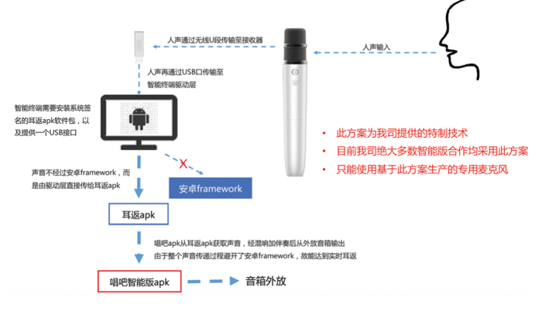

* 麦克风上支持两个按键：配对键、开关键
* 目前情况只支持1个接收器2路外接麦克风

注:此方案不涉及硬件改动，但是需要响应调参适配，这部分工作由唱吧完成

1. **需求详述**
   1. 账号登录

使用随心唱功能时，需先登录车机端SYNC+账号（PARTNER账号+福特账号）。一个车机同时只能登陆一个账号，副驾没有单独账号。但车机可以进行多账号的切换。（具体逻辑见Phase4的account相关的文档）

* 1. 演唱限制

用户初次进入随心唱应用后会出现免责条款，同意声明后即可进入应用。同意后此弹窗不会再弹出。

* 免责声明文字版本：

为了您的行车安全，建议驾驶者不要在车辆行驶过程中演唱歌曲。请您遵守适用的交通法规驾驶，并确保在安全条件下使用本设备和功能。若音驾驶者的演唱行为造成的一切后果（如人身、财产损失等）须由您自行承担。

处于安全考虑，在车需高于限定值时，系统默认采取强制干预手段禁止演唱，若您关闭车速限制所造成的后果由您自负，请知悉。

* 车辆速度限制（TBD，待福特确认）

在嗨唱播放页，添加车速限制是否弹出按钮，预设：5km/h及关闭2种选择，默认是为关闭，即用户开车时候也可以唱歌，需要做一个HMI界面切换，当速度达到5KM/H的时候，演唱页面跳到中间偏右边或者副驾驶位置。

当用户选择5km/h选项时，车速达5km/h以上时，系统自动弹出弹窗：弹窗提示：安全提示【为了您的驾驶安全，汽车行驶过程、导航使用中不支持使用嗨唱功能】，下方有“知道了（5s）倒计时“，倒计时结束后自动回到随心唱上一级页面。

* 1. 首页-热门推荐
* **原型图（最终呈现以HMI侧确认为主）**

* **功能亮点**
* 提供高频K歌榜单供用户选择（最热歌曲、经典歌曲、推荐榜单）
* 提供手机点歌方法，方便后排乘客使用
* 提供【K歌】、【已点】、【我的】一级常驻入口，并且当已点中有歌曲时，出现演唱界面【嗨唱】icon。
* 提供歌曲、歌星的快捷搜索入口
* **功能详述**
* **具体功能：**打开应用首页/热门推荐显示，包含推荐榜单、最热歌曲、经典歌曲、手机点歌及提供一级页面常驻功能（K歌、已点、我的）快捷入口，当已点中有歌曲时会出现（嗨唱）入口。
  + 1. 最热歌曲/经典歌曲/推荐榜单
* **原型图（最终呈现以HMI侧确认为主）**

* **具体功能描述：**

1. 从「热门推荐」页面点击「最热歌曲/经典歌曲/推荐榜单」进入，分别展示各榜单具体歌曲列表
2. 歌曲列表：
   1. 歌曲列表条目支持显示：序号、歌曲名称、原唱名、歌曲标识、添加到已点列表、直接嗨唱。
   2. 列表加载：歌曲列表默认一次加载20首，通过向上滑动加载更多。
      * 加载表刷新时，toast提示“加载中”。
      * 无网络或网络问题加载失败，则提示“加载失败，请检查网络后重试”，并有刷新按钮。
      * 加载完毕，提示“没有更多了”。
   3. 序号：最多显示三位，歌单列表最多加载【999】首。
   4. 点击【+】或【歌曲名称】将歌曲添加到已点歌单。
      * 新添加的歌曲在已点列表尾部，用户可以按照添加的顺序进行演唱。
      * **可重复添加同一首歌曲**。
      * 添加按钮点击后可展示一个添加动效
   5. 点击【】直接演唱当前歌曲
   6. 歌曲列表条目中支持显示标志【已点、原唱、评分、免费/VIP】
      * 已点（歌单list）：已点歌曲标识，非已点歌曲不展示。添加后未演唱和演唱中的歌曲均算已点，演唱过的歌不算已点。
      * 原唱：歌曲有原唱则展示，没有则不展示原唱标识
      * 评分：歌曲支持则展示，不支持则不展示评分字段。评分为唱完之后统一给出演唱的分值。
      * 黑色的屏幕

        描述已自动生成免费/VIP：免费歌曲展示免费标识，付费歌曲展示VIP标识。点击VIP歌曲时判断用户是否开通会员。如果未开通会员则弹窗提示【当前歌曲为付费歌曲，是否开通会员服务？】，用户点击【立刻开通】则跳转到会员开通页面4.8.1章节；用户点击【下次再说】则关闭弹框（如下图示意）。
      * 原唱、打分、免费 这三个标识如果有其中一个没有，另外两个需要紧靠在一起展示，不要留空
3. 页面常驻功能：
   1. 已点（歌单）：点击已点歌单，进入已点歌单列表
   2. 嗨唱：如果当前有已点歌曲，点击演唱图标跳转到K歌演唱界面。如果当前无已点歌曲，则该入口隐藏。
   3. 我的：点击进入我的页面

注：其他页面涉及到已点（歌单）、演唱、添加、列表显示等逻辑同上，后面不再赘述

* + 1. 手机点歌
* **原型图** **（最终呈现以HMI侧确认为主）**

* **功能详述**

1. 进入方式：从「热门推荐」页面点击「手机点歌」进入后显示二维码弹窗（如上图示意）。
2. 二维码：用户可以用**微信**扫码二维码，在手机侧关注公众号进行点歌
3. 手机点歌逻辑：
4. 手机端进入点歌后点歌台分为【控制台】【点歌台】【已点】三个标签。
5. 如车机端【车载KTV】前台开启，手机端关闭点歌台H5页面，长链接不断开，即只要扫码绑定后，【车载KTV】在前台展示，手机端点歌后关闭H5/微信应用/公众号后再次启动后，点击【点歌】后无须再次扫码，直接进入点歌台。

1. 手机&车机端已选列表播放内容同步「音量，音效，播放状态（暂停/继续），原伴唱」，帐号信息**双向实时同步**，即车机端or手机端对上述选项进行修改后，会同步另一端。例：
   * + 手机车机扫码关联，【车载KTV】开启的前提下，手机端添加歌曲A，车机端同步将歌曲A添加进歌曲列表；
     + 车机端将歌曲B置顶，手机端【已点】歌曲B置顶；
     + 车机端进入嗨唱功能后，手机端关闭原唱，车机端原唱关闭;
   1. 歌星点歌

* **原型图（最终呈现以HMI侧确认为主）**

* **功能详述**

1. 入口：从「首页」点击「歌星点歌」进入
2. 显示内容：显示六种歌手类别、热门歌手推荐以及搜索功能。以及一级常驻功能（我的、K歌、已点和演唱界面快速入口）
3. 热门歌手推荐：
4. 显示内容：显示歌手头像和名称
5. 显示数量：华语男歌手、华语女歌手、华语乐队组合（每组各选前4个）、外语男歌手、外语女歌手、外语乐队组合（每组各选前2个）。
6. 操作：点击推荐的歌星进入单个歌星下的歌曲列表
7. 歌手类别:
8. 显示内容：华语男歌手、华语女歌手、华语乐队组合、外语男歌手、外语女歌手、外语乐队组合
9. 点击单个歌手类别进入查看单类别下的歌手列表
   * 1. 单个歌手类别

* **原型图（最终呈现以HMI侧确认为主）**

* **功能详述**

1. 从「歌星点歌」点击「华语男歌手、女歌手、乐队组合/外语男歌手、女歌手、乐队组合」进入歌手列表。单个歌手列表进入歌单页面，选择歌曲进行点歌演唱。
2. 歌手列表中歌手的名称按照A-Z首字母进行排序。
   * 1. 单个歌手的歌单页面

* **原型图（最终呈现以HMI侧确认为主）**

* **功能详述**

1. 从「华语男歌手、女歌手、乐队组合/外语男歌手、女歌手、乐队组合单类别页面」点击「单个歌手」进入
2. 正在播放的歌曲再次点击【】，则重头唱
   * 1. 推荐歌星（与4.3.2类似，不再赘述）
   1. 分类点歌

* **原型图（最终呈现以HMI侧确认为主）**

* **功能详述**

1. 入口：从「首页」-「分类点歌」进入
2. 显示内容：展示8个固定分类的歌单，包括：KTV必点、怀旧老歌、影视原声、粤语流行、90回忆、民谣金曲、治愈小清新、劲爆摇滚。以及一级常驻功能。
3. 操作：点击分类歌单进入后，每个歌单分页展示歌曲，用户进行点歌演唱。
   1. 搜索

* 电脑萤幕画面

  描述已自动生成**原型图（最终呈现以HMI侧确认为主）**
* **功能详述**

1. 入口：从K歌首页面点击搜索框或搜索标志进入拼音点歌
2. 取消：点击取消可返回上一页面
3. 搜索框：
4. 点击搜索框调起系统键盘
5. 当搜索框中无内容时，默认显示文案【搜索歌曲/歌手名】
6. 确认搜索内容后，搜索框显示搜索名称，搜索框下方显示【搜索结果】（一次加载20条，上下滑动加载更多），具体显示多少条依据UI摆放最终定。此时点击取消，返回上一个输入搜索项的页面
7. 当未搜索到相关内容时，提示【抱歉，没有搜索到相关内容】
8. 搜索结果：搜索歌曲名显示此歌名的歌曲、搜索歌手名显示此歌星演唱的歌曲。歌曲列表的结构同4.2.1章节的描述。
9. 搜索历史：
10. 显示数量：显示用户最新历史搜索8-12个，显示布局和具体数量按照UI的定义。
11. 支持搜索历史的单条删除和全部删除。当用户点击全部删除时，弹出提示【确定清空搜索记录吗？】选择【确定】清空全部历史搜索记录，选择【取消】弹框消失，不删除。
12. 当搜索历史为空时，界面会有提示【暂无搜索历史】
    1. 已点

**原型图（最终呈现以HMI侧确认为主）**

* **功能详述**

1. 入口：各个页面点击「已点」进入，可以查看已点歌曲列表。
2. 排序逻辑：按照添加歌曲的顺序排列，新增的伴奏排列在列表最后一位。已演唱过的歌曲不会再已点中出现，已点中只显示点播过但还未唱的歌曲。
3. 列表无内容：当已点列表为空时，界面有提示【最新点唱的歌曲会出现在这里】，并出现 “快去点歌吧” 按钮（最终以视觉呈现为准），点击后跳到K歌页面。
4. 列表有内容：
5. 显示已点歌曲数量：已点歌曲最多为【99】首，当前点歌数量达到上限，再加歌曲时出现提示：“点歌失败，添加歌曲已达上限”。
6. 一键删除：点击一键删除可以删除所有的已点歌曲。点击后出现弹框【您、确定要清空所有已点歌曲吗？】，选择【确定】删除所有记录，选择【取消】弹框消失，不删除。
7. 置顶：点击置顶将歌曲的顺序置顶到除当前演唱歌曲外的【第一首】。
8. 单首删除：点击删除单首已点歌曲。
9. 单条列表整行点击直接演唱，如果当前有歌曲在演唱状态中，点击后出现提示“确认切换歌曲吗？还有没唱完的歌喔”，点击【确认】进入嗨唱页面并加载新歌曲，【取消】关闭弹窗。列表其他功能描述同4.2.1章节的描述。
   1. 演唱界面

* **原型图（最终呈现以HMI侧确认为主）**

* **功能详述：**

1. 入口：点击各页面【嗨唱按钮】进入
2. 菜单条显示内容：【继续/暂停、切歌、原伴唱切换、重唱、调音、已点歌曲、字体调节、收藏（两种状态）】以及支持【歌词显示】、【返回上一级】、【录音】、【演唱5S倒计时】功能。
3. 切歌：
4. 如果当前列表有下一首时，点击切歌后切换到下一首伴奏歌曲播放。
5. 如果当前列表无下一首时，点击切歌提示“没有歌曲了”+“快去点歌吧”按钮， 不影响当前歌曲播放。
6. 原伴唱切换：默认伴唱。点击切换时会有对应的toast提示，如：“已切换伴唱”
7. 重唱：点击重唱，重新开始演唱当前歌曲
8. 调音：可以调节【麦克风】和【伴奏】音量大小以及【音调】的高低。
9. 已点：点击进入4.6已点歌曲列表，如无已点歌曲，则出现toast提示【暂无其他已点歌曲】
10. 字体调节：显示「大/小」两种选项，默认【小字体】
11. 收藏：点击可【收藏】或【取消收藏】当前伴唱。并有toast提示“歌曲收藏成功”或“歌曲取消收藏”。
12. 返回上一级：K歌过程中点击返回，相当于【当前演唱暂停】并且【退出K歌页面】
13. 下一首播放：在本首歌播放剩30s时显示下一首播放歌曲名
14. 背景图：当前从网络获取唱吧Mp3格式的歌曲，在伴奏歌曲播放时显示背景图。背景图右上角需要显示【唱吧Logo】水印。
15. 歌词：伴唱歌曲默认显示歌词，前奏倒计时【5S】结束进入演唱时，出现5S倒计时动效。歌曲演唱过程中，歌词描字显示当前的演唱进度。
16. 录音（后台功能）：
17. 嗨歌时自动开启**后台自动录音**功能，录音文件存储在【我的-我的作品-本地作品】中。

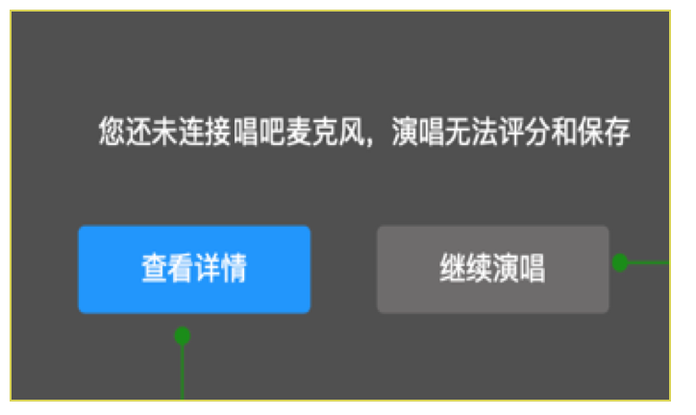

* + - 用户首次进入演唱前，优先判断麦克风的连接状态，麦克风连上后正常演唱。麦克风未连接时，出现下图提示。点击【查看详情】进入4.8.5麦克风连接说明界面

1. 完成演唱录音
   * + 手机屏幕的截图

       描述已自动生成演唱完成后显示最终评分及提示语，提示语文案【快去我的作品页上传分享求围观吧！】。 如果当前是最后一首歌曲，则提示语下放出现两个按钮【退出嗨唱】和【前往分享】，如果非最后一首歌曲，（如图示）则提示语下放出现两个按钮【下一首（5S）】和【前往分享】。
     + 演唱完成的判定分两种：有评分功能的在用户唱完出现分值后算完成；无评分功能的歌曲进入下一首伴唱歌曲后算完成。
     + 录音保存时间：某年某月某日某时某分某秒
2. 录音未完成
   * + 在演唱过程中用户操作【切歌】【重唱】则之前的录音不保存。
3. 伴奏下载：歌曲演唱前，需显示伴奏下载进度。伴奏下载完成后进入演唱。
4. 存储空间：伴奏和录音都存储在专属随心唱的空间中，当前项目下载空间为【2G】，超出空间限制后，新内容会替换最旧的内容（先进先出原则）
   1. 我的

* **原型图（最终呈现以HMI侧确认为主）**

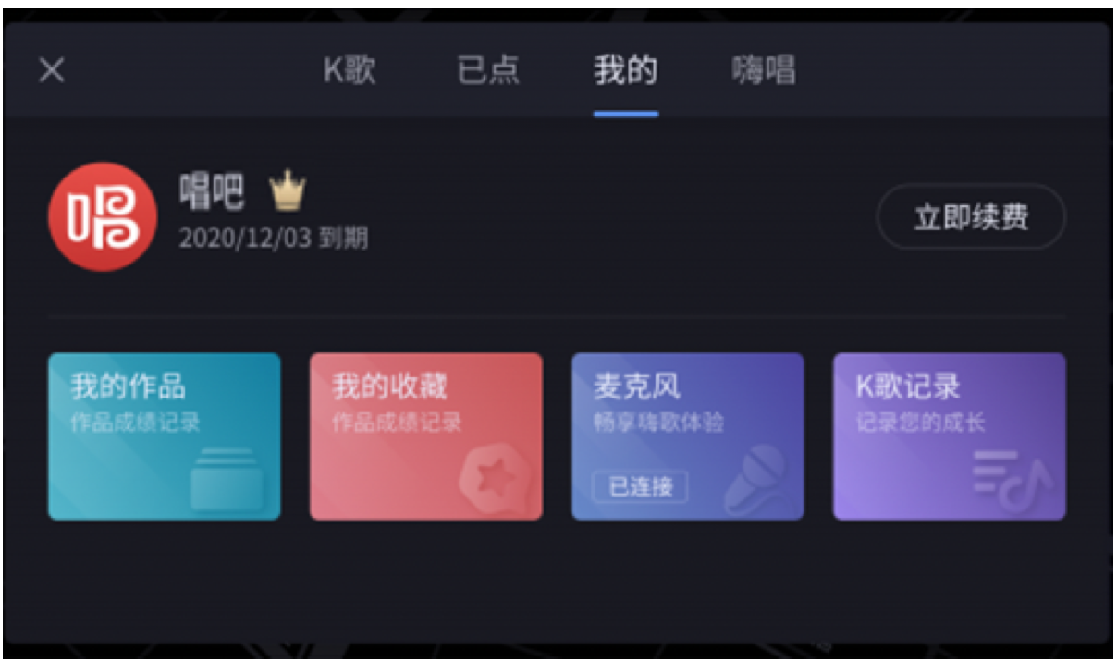

* **功能详述**

1. 入口：从「首页」点击「我的」进入页面，主要包括会员信息、我的作品、我的收藏、K歌记录、麦克风。
2. 会员信息显示内容：显示KTV logo、KTV名称、VIP标识（视觉区分VIP/非VIP）、到期日期、续费按钮（非会员不显示）
3. 麦克风：显示当前麦克风的连接状态“已连接/未连接”
   * 1. 我的会员

* **原型图（最终呈现以HMI侧确认为主）**
* 电脑萤幕的截图

  描述已自动生成**功能详述**

1. 入口：在「我的」页面点击「我的会员」进入，进行会员的开通或会员状态的查看
2. 手机车机会员帐号不互通：由于唱吧手机端和车机端不是相同曲库，车机端只支持车机端版权歌曲，所以**会员跨端不通用**。
3. 会员信息
4. VIP logo和皇冠：未开通情况下置灰，已开通情况下有颜色
5. 未开通VIP情况下显示文案：您当前尚未开通会员
6. 会员有效期至：某年某月某日
7. 会员卡号：开通会员后显示会员卡号
8. 支持两种车机会员：
9. 纯享月卡：20元/1个月
10. 畅享年卡：150元/12个月
11. 立即开通：点击立即开通展示微信和支付宝两种支付方式，具体支付二维码由唱吧提供

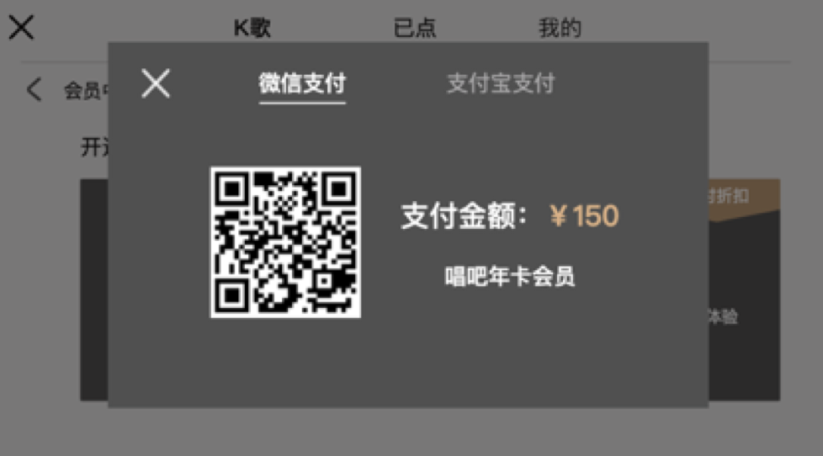

1. 立即续费：点击立即续费跳转到续费页面，续费时间从上次到期时间开始算
   * 1. 我的作品
        1. 本地录音

* **原型图（最终呈现以HMI侧确认为主）**

* **功能详述**

1. 入口：从「我的」页面点击「我的作品」进入，直接展示本地录音，可以进行播放、上传、删除操作
2. 当前有作品显示作品列表，当前无作品出现提示【您保存到录音将会出现在这里+“前往录制”按钮】，点击“前往录制”如有已点歌曲跳转到已点列表，如无已点列表跳转到首页。
3. 作品列表显示信息：歌曲名，录音文件大小、演唱分值、录音保存时间、上传云端、删除当前作品。
4. 上传：用户点击上传后作品从本地录音移到在线作品里。
5. 上传中需设计动效变化或显示上传进度
6. 上传成功后，出现弹框提示【作品上传成功，现在可以去分享啦！】。 后续分享逻辑同在线作品分享功能。
7. 因为网络等原因上传失败后，出现弹框提示【上传失败，是否重新上传】点击【重新上传】再次进行上传，点击【取消】关闭弹窗。

1. 播放：点击歌曲名，可直接播放本地录音。播放录音界面同演唱页面，但画面仅显示歌词、歌词进度。
2. 删除：点击删除可单条删除作品，删除逻辑同「在线作品」页删除逻辑。

* + - 1. 在线作品
* **原型图（最终呈现以HMI侧确认为主）**

* **功能详述**

1. 入口：从「我的」页面点击进入「我的作品」页，点击在「在线作品」。主要展示用户录音并上传的作品，可以进行播放、分享和删除操作。
2. 当前有作品显示作品列表，当前无作品出现提示【还没发表过作品+“前往录制”按钮】，点击“前往录制”如有已点歌曲跳转到已点列表，如无已点列表跳转到首页。
3. 在线作品：歌曲存储在唱吧服务端（无空间大小限制永久保存）。
4. 播放作品：点击作品名称播放歌曲，播放页功能同本地作品播放。
5. 分享：
6. 点击分享时弹出下图，用户选择【知道了】，则弹框消失。
7. 分享步骤：第一步：用**微信**扫左侧二维码进入唱吧电视版的手机主页；第二步：从手机主页进入作品播放页将作品分享给朋友。
8. 扫码后手机侧显示当前分享的歌曲，并可以分享给朋友。（手机侧的显示根据唱吧的定义）

原型图**（最终呈现以HMI侧确认为主，手机侧图片仅示意）**：

1. 删除：点击删除时弹出弹框提示用户是否要删除【您确定要删除这首作品吗？】，选择【确定】，删除本条作品；选择【取消】， 弹框消失不删除 。
   * 1. 我的收藏

* **原型图（最终呈现以HMI侧确认为主）**

* **功能详述**

1. 入口：从「我的」页面点击「我的收藏」进入，展示用户收藏的歌曲，可以进行取消收藏、演唱和添加到已点歌单操作
2. 收藏为空时，画面提示【暂无收藏内容】
3. 收藏歌曲数量无上限限制。
4. 收藏列表字段同4.2.1歌曲列表章节
   * 1. **K歌记录**

* **原型图（最终呈现以HMI侧确认为主）**

* **功能详述**

1. 入口：从「我的」页面点击进入「K歌记录」页，主要展示用户过往的K歌记录，可以演唱和添加到已点歌单。
2. K歌记录数量无限制。
3. 删除：支持K歌记录的单个删除和全部删除，逻辑同以上章节的删除功能。
4. 演唱：点击演唱进行歌曲的演唱
5. 添加：点击添加可添加到已点歌单
6. 歌曲列表字段同4.2.1章节
   * 1. 麦克风

**原型图（最终呈现已HMI侧确认为主）**

* **功能详述：**

1. 点击「我的-麦克风」以及未连接麦克风时进入连接麦克风界面
2. 没有麦克风扫描右侧二维码购买麦克风
3. 当前项目最多支持同时连接两个麦克风
   * 1. 通用策略

* **网络策略**

所有响应均为实时网络交互，当出现弱网、无网状态时，出现下表的提示。

|  |  |  |
| --- | --- | --- |
| 兜底策略 | | |
| 网络 | 无网状态 | 网络未连接，请检查网络稍后重试 |
| 弱网状态 | 网络质量差，点击重试 |
| 通讯中 | 加载中 |

* **中断原则**

唱吧被其他应用中断后，当界面恢复回到应用，自动恢复演唱。（具体看音频策略）

* 1. 语音指令

|  |  |  |  |
| --- | --- | --- | --- |
| **Query** | **示例** | **页面反馈** | **TTS** |
| 打开随心唱 | / | 打开KTV app | **好的，请稍等** |
| 「我要/我想」唱歌 | / |
| 「我要/我想」唱KTV | / |
| KTV | / |
| 「我要/我想」唱首歌 | / |
| 「我要/我想」K歌 | / |
| 「打开/开启/进入」KTV | / |
| 「我要/我想」唱K | / |
| 「我要/我想」唱【歌星】的【歌名】 | 我想唱周杰伦的轨迹 | 进入轨迹的演唱页面 | / |
| 「我要/我想」唱【歌星】的歌 | 我想唱周杰伦的歌 | 打开周杰伦的歌单页 | / |
| 「我要/我想」唱【歌名】 | 我想唱轨迹 | 进入轨迹的搜索list页面 | / |
| 想唱【歌名】 | 我想唱轨迹 | 进入轨迹的搜索list页面 | / |
| 我想唱【歌星】的【歌名】 | 我想唱周杰伦的轨迹 | 进入轨迹的演唱页面 | / |
| 退出「KTV/随心唱」 | / | 退出app | / |
| 关闭「KTV/随心唱」 | / | / |

|  |
| --- |
| 场景化命令词 |
| 下一首 |
| 继续播放 |
| 暂停播放 |

|  |
| --- |
| 通用指令 |
| 第几个 |

1. **其他**
   1. **仪表**

无该功能

* 1. **方控**

静音键：音频文件快速静音

播放/暂停：当前伴奏的播放/暂停控制

下一个按键：执行“下一个”伴奏，如果当前列表只有一首伴奏，执行重唱功能。

1. **模式mode**

提供三个模式：独自模式（单人模式）（solo mode）、合作模式（co-pilot mode）和独立模式（Individual mode）。

独自模式（单人模式）solo mode：符合主驾独自驾驶的过程中的延伸屏模式。

合作模式 co-pilot mode：符合主驾副驾互相配合，副驾帮主驾完成一些任务的延伸屏模式。

独立模式 Individual mode：符合主驾副驾互不干扰，副驾可通过一些操作与主驾屏幕切换帮助主驾完成一些任务的独立屏模式。

* 1. **独自模式（单人模式）Solo mode**

【模式切换方法】

1.在无模式状态下，车机启动时，如果车辆没有检测到副驾有人，则自动进入独自模式（单人模式）。

2.在合作模式下，可以通过点击导航栏的“cooperative driving Indicator”切换到独自模式（单人模式）。

3.独立模式下，若副驾没人，可以通过控制面板手动切换到独自模式（单人模式）。

4.在合作模式和独立模式下，可以通过语音控制来切换到独自模式（单人模式）。

* 1. **合作模式Co-pilot mode**

【模式切换方法】

1.在无模式情况下，车机启动时，如果车辆有检测到副驾有人，则自动进入合作模式。

2.在独自模式下（单人模式），如果检测到车辆副驾有人（副驾中途上车），自动进入合作模式。

3.在独自模式下（单人模式），若副驾有人，可以通过点击导航栏的“cooperative driving Indicator”切换到合作模式。

4.在独自模式（单人模式）下，若副驾有人，可以通过语音控制来切换到合作模式。

5.独立模式（单人模式）下，若副驾有人，可以通过控制面板手动切换到合作模式。

6.独立模式下，副驾可以通过语音控制来切换到合作模式。

* 1. **独立模式Individual mode**

Individual模式下，屏幕双开但除Launcher和随心听外，不支持其他单个应用同时双开显示和操作。

【模式切换方法】

1.在合作模式和独自模式（单人模式）下，可以通过控制面板手动切换到独立模式。

2.在合作模式和独自模式（单人模式）下，可以通过语音控制来切换到独立模式。

* 1. **音源输出**

随心唱仅支持车机主喇叭输出音源，不支持蓝牙输出音源。

1. 在随心唱与导航同时开启时，支持两个音源同时从喇叭输出，此时导航声音弱化，导航声音降至（5，TBD）
2. 在随心唱与其他app共同开启时，音源为抢占模式进行播放。
3. 当演唱过程中，蓝牙电话接通，随心唱自动暂停，通话结束后，随心唱需要用户手动继续播放。

【主驾副驾屏幕切换】

独立模式下，用户可三指控制切换主副驾屏幕的内容。

1.主副驾不支持随心唱双开。

2.由于随心唱不支持双开，车机是单账号系统，当主副驾用户在演唱时切换屏幕，随心唱音源不暂停，所有页面内容切换到抢夺的屏幕一端，举例：

随心唱与随心听：主驾是随心唱（演唱进行中），副驾是随心听（蓝牙耳机听歌）时，当屏幕进行切换后，内容需要进行切换：主驾显示随心听，副驾显示随心唱；随心听音源暂停，主驾屏幕需弹窗提示：当前检测到车载音源正在播放随心唱，是否要切换为播放随心听？用户可选择“切换“或”取消“，切换后，随心唱音源暂停，随心听切换至主音源继续播放，若用户点击取消，则随心唱继续在主音源播放，随心听不播放。

MVP proposal

* 静止时，演唱部分能全屏（微信扫码放中间，考虑到后排和副驾）
* 界面可以一键清理缓存歌曲，释放内存。
* 手机端H5的页面是否可根据林肯福特车型做皮肤定制。
* 可提供一些有趣的语句打开app和调用。想一些有趣的语音脚本和彩蛋 @ ford 来出脚本，PARNTER可做语音训练。
* 有MV的时候，可以加入MV，接口预留，直接OTAMV内容。
* 动态图的话云端可否OTA新的动态图，且本地留5-10张动态图随机播放。
* K歌页面尽可能设计全屏; 非全屏状态下P档时优先显示在驾驶员测，非P档时优先在副驾侧显示
* 歌曲搜索，点歌按钮太小（非驾驶员侧操作困难），考虑加大按钮或者屏幕居中/居右（结合第1条 ）
* 热门歌曲，歌星页面显示增加图片（显示内容包括图片、歌曲名称，歌手,  歌曲大小, 歌曲时长）
* 页面设计参考QQ音乐，色彩及设计风格尽可能丰富，活泼
* 补充账号登陆页面设计
* 已点歌曲等页面显示时应充分利用屏幕空间，避免留白
* 建议已点歌曲上限设置为20首
* 增强打分页面UI 设计

OTA POST MVP

* 后续是否可以做成异步K歌功能？（PARTNER待确认）
* 是否可以结合摄像头录车主唱KTV的视频。
* 福特歌友榜在APP里做一个榜单活动
* 福特远期的一些功能，partner PO和商务看下，比如社交直播等唱吧已有的功能是否可以直接引入。